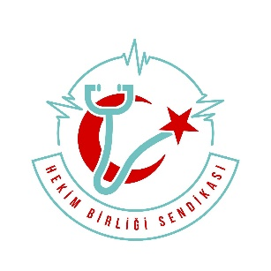

HEKİM BİRLİĞİ
Hekim ve Sağlık Çalışanları Birliği
Sağlık ve Sosyal Hizmetler Sendikası

T.C
…. VALİLİĞİ
…. İl Sağlık Müdürlüğüne
İletilmek Üzere
….Hastanesi Başhekimliği’ne:

Konu: MHRS Randevusu, EK Randevu ve Sağlık Bakanı Fahrettin KOCA nın talimatı hk.
Sağlık hizmetleri adalet ve hakkaniyet ilkeleri doğrultusunda, hastanın ihtiyaçlarına uygun faydalanma hakkı tanınarak, tıbbi standartlara uygun, dikkat ve özen yükümlülüğü çerçevesinde sunulmalıdır. Bu sebeple hakkıyla sağlık hizmeti sunma ve hakkıyla görev yapabilmek için hastalarımıza gerekli sürenin ayrılabilmesi gerekir.
Anayasamızın 2. Maddesinde Türkiye Cumhuriyeti, demokratik, laik ve sosyal bir hukuk devletidir demektedir.

Anayasa'nın 17. maddesi'nde söz edilen "Yaşama hakkı"ndaki "yaşamak" yalnızca "canlılık özelliklerine sahip olmak" demek değildir. Bunun yanında bazı özellikleri, hatta koşul ve olanakları içerir ki bu da "sağlıklı yaşama hakkı"nı ortaya koyar.

Anayasa’nın 56.maddesinde “Herkes sağlıklı ve dengeli bir çevrede yaşama hakkına sahiptir. Devlet herkesin hayatını beden ve ruh sağlığı içinde sürdürmesini sağlama; insan ve madde gücünde tasarruf ve verimi artırarak, işbirliğini gerçekleştirmek amacıyla sağlık kuruluşlarını tek elden planlayıp hizmet vermesini düzenler. Devlet, bu görevini kamu ve özel kesimdeki sağlık ve sosyal kurumlardan yararlanarak, onları denetleyerek yerine getirir. Sağlık hizmetlerinin yaygın bir şekilde yerine getirilmesi için kanunla genel sağlık sigortası kurulabilir.” Hükmü mevcuttur.

Bu bağlamda "sağlık hakkı"nın da iki bileşeni “Sağlıklı olma hakkı, Sağlık hizmetlerinden yararlanma hakkı” dır.

Mesleğimizin gerektirdiği nitelikli sağlık hizmetinin sunumu için hastaya ayrılması gereken sürenin ortalama 10-20 dakika olması, bazı branşlarda bu sürenin daha da artırılması gerektiği hem tıb biliminde hem de hukuki düzende kabul edilmektedir.
Sayın bakanımızın https://twitter.com/drfahrettinkoca/status/1579142284075241472 adresinde YEDEK RANDEVUNUN “HEKİMİN TALEBİ İLE AÇILABİLİR” şeklinde ki açıklaması (talimatı) aşağıdadır.
Ayrıca sayın bakanımız kaliteli bir sağlık hizmeti verilmesi için “Hekimlerin hastalarla yeterince ilgilenebilmesi, hekimlik kararlarını da daha sağlıklı koşula vermesi açısından kısa sürede çok hasta bakılmasını sakıncalı buluyoruz” ve “10 dakikadan kısa sürede MHRS randevusu verilmemektedir” şeklinde fikirlerini/talimatlarını kendisine

ait tweeter adresinden https://twitter.com/drfahrettinkoca/status/1579127504430039042 ve https://twitter.com/drfahrettinkoca/status/1579119803578875905 bağlantı linklerinden yaptığı paylaşım ile topluma duyurmuştur.

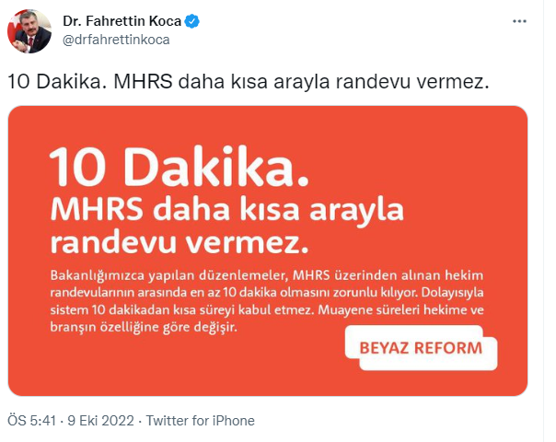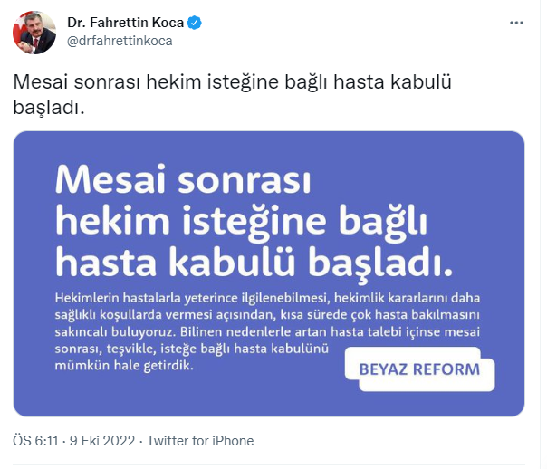
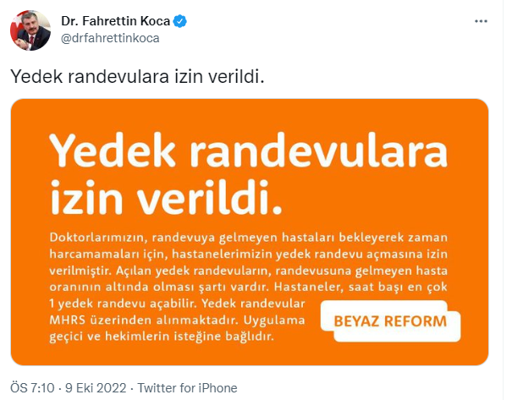

Sonuç olarak;

- Sayın bakanımızın yukarıda kendisine ait tweeter adresinde paylaştığı bilgilendirmeler ve tarafınız açısından da bakan talimat olarak kabul edilmesi gereken açıklamalar ile yasal mevzuat hükümlerine istinaden tarafıma sistem üzerinden 10 dakikadan kısa aralıklar ile MHRS randevusu ve YEDEK RANDEVU açılmamasını arz talep ederim.
- Aksi uygulamalara sebebiyet veren idareler üyesi olduğum HEKİM BİRLİĞİ SENDİKASI tarafından Sayın Sağlık Bakanı Fahrettin KOCA ya resmi yollar kullanılarak iletilecektir.

Saygılarımla.

